## Конспект открытого урока по математике 1 класс.

**Тема: Закрепление знаний по теме «Табличное сложение и вычитание».**

**Цели:** закреплять знание таблицы сложения, приемов вычитания, состава чисел и нумерации в пределах 20; развивать умение решать задачи.

**Планируемые результаты (предметные):** знать название и последовательность чисел от 1 до 20; разрядный состав чисел от 11 до 20; название и обозначение операций сложения и вычитания; уметь использовать знание таблицы сложения однозначных чисел и соответствующих случаев вычитания в пределах 10 (на уровне навыка); сравнивать группы предметов с помощью составления пар; читать, записывать и сравнивать числа в пределах 20; находить значения выражений, содержащих одно действие (сложение или вычитание); решать простые задачи: раскрывающие смысл действий сложения и вычитания, задачи, при решении которых используются понятия «увеличить на …», «уменьшить на …», задачи на разностное сравнение; распознавать геометрические фигуры.

**Универсальные учебные действия (метапредметные):**

***Регулятивные:***уметь осуществлять контроль в форме сличения способа действия и его результата с заданным эталоном с целью обнаружения отклонений и отличий от эталона.

***Коммуникативные:*** уметь выполнять взаимопроверку; слушать и вступать в диалог, участвовать в коллективном обсуждении.

***Познавательные:*** умеют выполнять поиск и выделять необходимую информацию; применять методы информационного поиска.

***Личностные:*** стремятся к овладению приёмами творческого самовыражения с осознанием общественной полезности своего труда.

**Ход урока.**

1. Организационный момент.

- Ребята, сегодня у нас необычный урок, к нам пришли гости. Давайте поприветствуем гостей.

Математика сложна

Но говорим с почтением,

Что математика нужна

Всем без исключения!

- Сегодня на уроке мы поделились на 5 команд и совершим путешествие в великую страну «Счисляндию». У вас будут ответственные задания, за правильные ответы на эти задания вы будете получать ключи. В конце урока ключи станут вашими помощниками при выполнении последнего решающего задания. Чем больше ключей, тем больше подсказок.

- Начинаем!

1. Актуализация знаний.

- Добраться до страны «Счисляндии» можно только на воздушном шаре, вы готовы к путешествию. Выберите капитана вашей команды. Прошу подойти ко мне капитанов команд и выбрать карточку со стартовым заданием. Ответив на это задание, вы узнаете название своей команды.

В первом пакете лежат эмблемы вашей команды. Только соедините числа от одного до 20. Что у вас получилось? (ответы команд). Эту эмблему вы должны раскрасить тремя цветами зеленый – желтый – красный. Раскрашивать эмблему вы должны в перерывах между заданиями.

- Молодцы!

- Внимание 1 задание. У вас на столе лежит конверт с зеленой полосой. Откройте его. В конверте задание. Прочитайте. Выполнить задание надо на листе и записать его в тетрадь. Та команда, которая верно выполнит задание, получит ключ. (Проверка задания – состав числа, запись маркерами состава числа на воздушном шаре с корзиной. У каждой команды свой шар.)

*1 команда*. Составьте и решите по четыре примера на сложение с ответом 12.

*2 команда*. Составьте и решите по четыре примера на сложение с ответом 16.

*3 команда*. Составьте и решите по четыре примера на сложение с ответом 13.

*4 команда*. Составьте и решите по четыре примера на сложение с ответом 15.

*5 команда*. Составьте и решите по четыре примера на сложение с ответом 11.

- Внимание 2 задание. У вас на столе лежит конверт с желтой полосой. Откройте его. В конверте задание. Прочитайте. Выполнять задания надо сначала на листе, а затем записать в тетрадь. Та команда, которая верно выполнит задание, получит ключ.

(Проверка – капитан стоит с табличкой числа команды на шаре, а участники команды выходят и маркером записывают те числа из которых составили примеры.)

*1 команда*. Составьте и решите по четыре примера на вычитание с ответом 9.

*2 команда*. Составьте и решите по четыре примера на вычитание с ответом 8.

*3 команда*. Составьте и решите по четыре примера на вычитание с ответом 7.

*4 команда*. Составьте и решите по четыре примера на вычитание с ответом 6.

*5 команда*. Составьте и решите по четыре примера на вычитание с ответом 5.

**Физкультминутка.**

1. Работа по теме урока.

- Задание 3. У вас на столе лежит конверт с синей полосой. Откройте его. В конверте задание. Вам необходимо отыскать, сколько многоугольников спряталось в этих фигурах. Выполнять задание надо устно. Выигрывает та команда, которая найдет больше многоугольников и сможет их показать. ( Проверка: по одному представителю от команды, показ на экране)

1 – 5 команда.

- Задание 4. У вас на столе лежит конверт с оранжевой полосой. Откройте его. В конверте задание. Найдите и исправьте неверные примеры. Исправлять можно или знак действия или результат действия. Выполнять задания надо на листе и записать в тетрадь. ( Проверка: капитан держит табличку с примерами, а три человека из команды исправляют их)

Найдите записи, в которых допущена ошибка, и замени в каждой из них число или знак действия, чтобы получилось верное равенство.

*1 команда*. 8+7 = 16

6+6 = 12

7+7 = 13

*2 команда*. 9+8=17

9+2= 5

18 – 8= 9

*3 команда*. 10 – 2 = 12

13 – 3 = 10

16 + 10= 6

*4 команда*. 5 + 7 = 11

8 + 9 = 13

10 – 8 = 18

*5 команда*. 10 +9= 1

8+4 = 13

6+5 = 15

**Физкультминутка.**

1. Рефлексия.

- Посчитайте количество заработанных вами ключей. В конвертах вы получите слова подсказки. Из них нужно составить пословицу. Победит та команда, которая быстрее составит пословицу.

*1 команда*. Семь раз отмерь, одни раз отрежь!

*2 команда*. Не имей сто рублей, а имей сто друзей!

*3 команда*. За двумя зайцами погонишься, ни одного не поймаешь!

*4 команда*. Лучше один раз увидеть, чем сто раз услышать!

*5 команда*. Одна голова хорошо, а две лучше!

- Вот мы с вами и добрались до страны «Счисляндии» и у ворот нас встречает сам король Считарик первый.

Слова короля.

- Здравствуйте ребята! Я очень рад, что вы смогли добраться до моей страны «Счисляндии» и выполнили все задания. Вы молодцы! Жители моей страны передают вам подарки. Это воздушные шары, чтобы вы всегда смогли попасть в нашу страну, как только этого захотите. А вы хотите передать математические задания жителям моей страны? Напишите их сзади на эмблемах своих команд и соберите их в мешочек. Я обязательно все передам. Ждите от нас ответа. Спасибо вам ребята. До свидания!

1. Итог урока.

- Какие знания закрепили на уроке?

- Вот закончился наш урок,

Но жажда знаний неистребима,

Так пусть горит в глазах тот огонек,

И будет математика любима.

**Конспект открытого урока по математике 1 класс.**

**Тема: Закрепление знаний по теме «Табличное сложение и вычитание».**

Подготовила и провела

учитель начальных классов

МБОУ СОШ № 85

Кривцова Антонина Владимировна

г.о. Самара, 2012

*1 команда*. Составьте и решите по четыре примера на сложение с ответом 12.

*2 команда*. Составьте и решите по четыре примера на сложение с ответом 16.

*3 команда*. Составьте и решите по четыре примера на сложение с ответом 13.

*4 команда*. Составьте и решите по четыре примера на сложение с ответом 15.

*5 команда*. Составьте и решите по четыре примера на сложение с ответом 11.

|  |
| --- |
| Задание 1 |

*1 команда*. Составьте и решите по четыре примера на вычитание с ответом 9.

*2 команда*. Составьте и решите по четыре примера на вычитание с ответом 8.

*3 команда*. Составьте и решите по четыре примера на вычитание с ответом 7.

*4 команда*. Составьте и решите по четыре примера на вычитание с ответом 6.

*5 команда*. Составьте и решите по четыре примера на вычитание с ответом 5.

|  |
| --- |
| Задание 2 |

*1 команда*. 8+7 = 16

6+6 = 12

7+7 = 13

*2 команда*. 9+8=17

9+2= 5

18 – 8= 9

*3 команда*. 10 – 2 = 12

13 – 3 = 10

16 + 10= 6

*4 команда*. 5 + 7 = 11

8 + 9 = 13

10 – 8 = 18

*5 команда*. 10 +9= 1

8+4 = 13

6+5 = 15

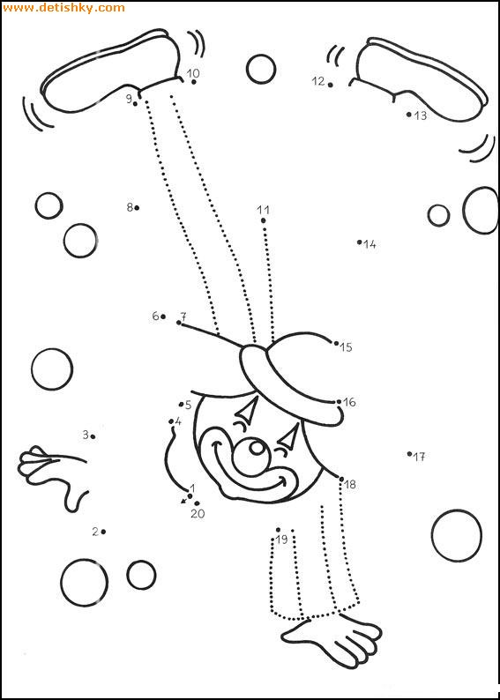

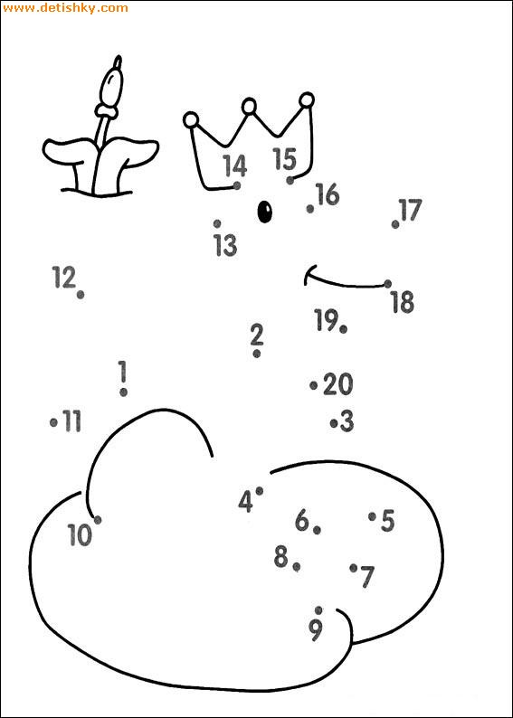

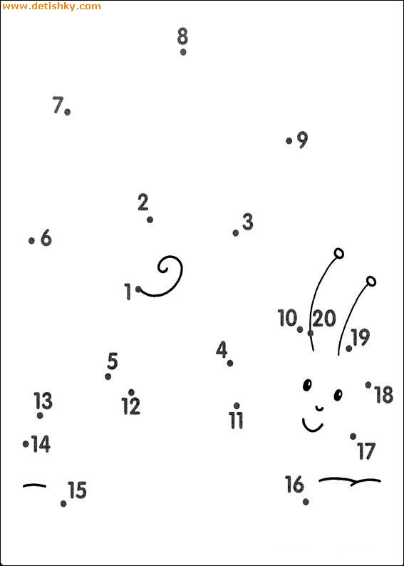

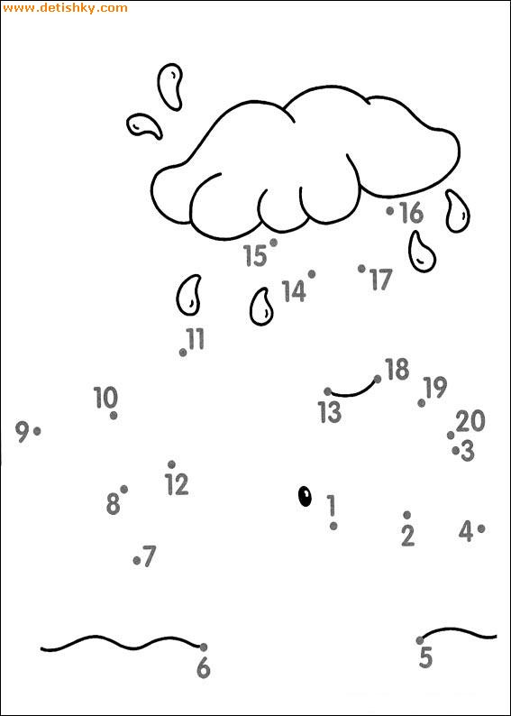

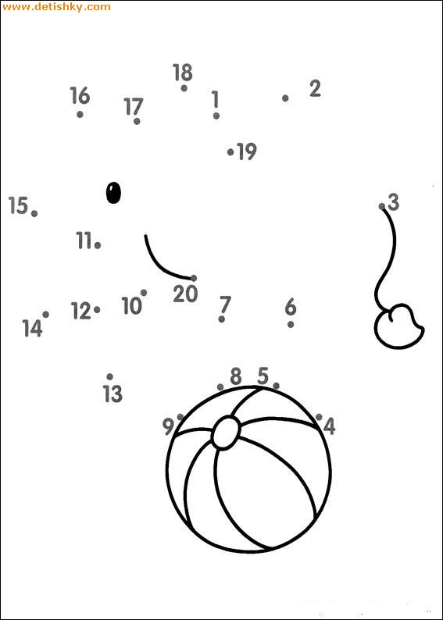

*1 команда*. Составьте и решите по четыре примера на сложение с ответом 12.

*2 команда*. Составьте и решите по четыре примера на сложение с ответом 16.

*3 команда*. Составьте и решите по четыре примера на сложение с ответом 13.

*4 команда*. Составьте и решите по четыре примера на сложение с ответом 15.

*5 команда*. Составьте и решите по четыре примера на сложение с ответом 11.

*1 команда*. Составьте и решите по четыре примера на вычитание с ответом 9.

*2 команда*. Составьте и решите по четыре примера на вычитание с ответом 8.

*3 команда*. Составьте и решите по четыре примера на вычитание с ответом 7.

*4 команда*. Составьте и решите по четыре примера на вычитание с ответом 6.

*5 команда*. Составьте и решите по четыре примера на вычитание с ответом 5.

1 команда 8+7 = 16

6+6 = 12

7+7 = 13

2 команда 9+8=17

9+2= 5

18 – 8= 9

3 команда 10 – 2 = 12

13 – 3 = 10

16 + 10= 6

4 команда 5 + 7 = 11

8 + 9 = 13

10 – 8 = 18

5 команда 10 +9= 1

8+4 = 13

6+5 = 15

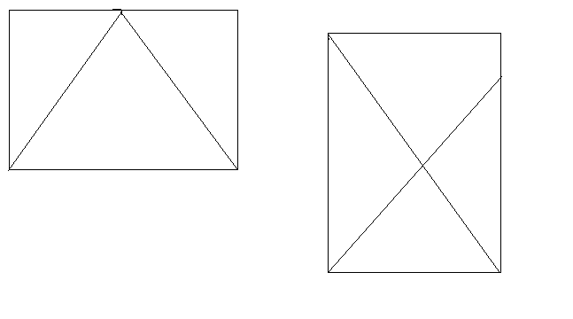









В цирке он смешнее всех.  
У него – большой успех.  
Только вспомнить остаётся,  
Весельчак тот как зовётся.

Летом, в болоте, вы ее найдете.  
Зеленая квакушка. Кто это?

Две антенны на макушке,

А сама сидит в избушке,

На себе ее везет,

Очень медленно ползет.

Поднимает великан   
Груз тяжелый к облакам.   
А если станет душно, —   
Себя польет из душа.

Как по морю-океану,  
Рыба-рыбища плывёт,  
И к огромному фонтану  
Подплывать нам не даёт!  
От него волна бежит,  
Ну конечно, это - …  
Ответ:  Кит

*1 команда*. Семь раз отмерь, одни раз отрежь!

*2 команда*. Не имей сто рублей, а имей сто друзей!

*3 команда*. За двумя зайцами погонишься, ни одного не поймаешь!

*4 команда*. Лучше один раз увидеть, чем сто раз услышать!

*5 команда*. Одна голова хорошо, а две лучше!

1234567